**高中 信息技术 第14课时《信息系统与社会一》拓展资源**

1. 利专家系统简介

专家系统也是一种信息系统，它应用人工智能技术和计算机技术，根据领域专家提供的知识和经验进行推理和判断，模拟人类专家的决策过程，以解决需要专家处理的一些复杂问题。

它是基于知识的系统，能像专家一样向使用者提供建议或解决办法。它通常由人机交互界面、知识库、推理机、数据库、解释机制和知识获取六个部分构成

知识库的建造需要知识工程师和领域专家合作，把知识整理出来，并存放在知识库中。当前，专家系统种类越来越多，如植物识别专家系统、农作物病虫害 诊断系统、车故障诊断专家系统等。各种专家系统被人们广泛使用，为人们的学习、工作和生活提供帮助。

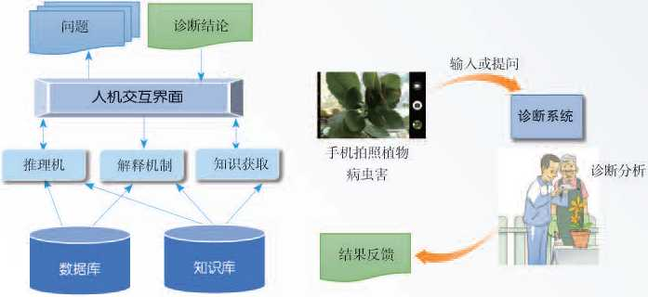

专家系统构成 病虫害诊断系统

2. 信息系统相关专业及其职业

在当前的大学教育中，与信息系统相关的专业一般有“信息管理与信息系统”。该专业培养适应国家经济建设、科技进步和社会发展需要的人才。 从学科专业的角度，这些人才要具备一定的国际视野、宽厚的专业基础和综合人文素养，要具备一定的创新能力、领导潜质和团队合作精神，要具有良好的数理基础、管理学和经济学理论知识、信息技术知识及应用能力，同时还要掌握信息系统的规划、分析、设计、实施和管理等方面的实践与研究能力，能够在国家政府部门、企事业单位、科研机构等组织从事信息系统建设与信息管理工作.

学生主要学习经济、管理、数量分析方法、信息资源管理、计算机及信息系统方面的基本理论和基本知识，接受系统设计方法以及信息管理方法的基本训练，培养综合运用所学知识分析和解决问题的基本能力。一般设置的专业课程有管理信息系统、信息资源管理、经济学原理、运筹学、信息系统开发与管理、生产运作与管理、计算机网络、电子商务等。

信息系统相关专业的毕业生可以从事企业资源规划实施工程师或实施顾问、管理软件开发工程师、软件测试工程师等多种岗位的工作。随着信息化的广泛普及和应用，社会和企业对信息化人才的需求越来越大，而既懂业务和管理，又懂技术的复合型人才会很受用人单位的欢迎。